УТВЕРЖДЕНЫ
распоряжением
Центра фирменного транспортного обслуживания
от «___»______2025 г. №______

Местные технические условия размещения и крепления рулонов (связок бунтов) листовой стали в 20-футовых контейнерах типоразмера 20UB массой брутто до 36,0 т включительно

1. ОБЩИЕ ПОЛОЖЕНИЯ
Настоящие местные технические условия (далее – МТУ) устанавливают способы размещения и крепления рулонов (связок бунтов) листовой стали в
20-футовых контейнерах типоразмера 20UB массой брутто до 36,0 т включительно при железнодорожных перевозках назначением на станции Российской Федерации, стран-участниц СМГС по железным дорогам колеи 1520 мм.
Настоящие МТУ разработаны в соответствии с требованиями главы 1 Технических условий размещения и крепления грузов в вагонах и контейнерах, утвержденных МПС России 27 мая 2003 г. № ЦМ-943, главы 1 Приложения 3 к Соглашению о международном железнодорожном грузовом сообщении.
Настоящие МТУ распространяются на перевозки груза в составе грузовых поездов со скоростью движения до 100 км/ч.
При погрузке, выгрузке и перевозке груза должны выполняться требования по обеспечению сохранности вагонов, изложенные в Межгосударственном стандарте ГОСТ 22235 «Вагоны грузовые магистральных железных дорог колеи 1520 мм. Общие требования по обеспечению сохранности при производстве погрузочно-разгрузочных и маневровых работ».»

2. ХАРАКТЕРИСТИКА ГРУЗА

К перевозке предъявляют от одного до шести рулонов (связок бунтов) листовой стали в упаковке или без упаковки с размещением на образующую (см. Таблицу 2.1.). В зависимости от вида стали (горячекатанная, холоднокатанная, с полимерным покрытием и пр.) заводом-изготовителем производится (не производится) упаковка рулонов. Упаковка рулонов (связок бунтов) производится в соответствии с требованиями отраслевого ГОСТа, определяющим материал упаковки, количество и расположение увязок. Пример упаковки рулонов листовой стали с полимерным покрытием приведен на рисунке 1.
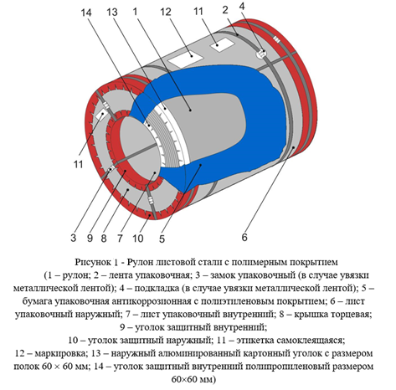

Таблица 2.1.
Диаметр, мм | Ширина полосы, мм | Масса, т
1000…1049 | 600 … 2100 | 1,0 … 5,0
1050…1099 | 600 … 2100 | 1,0 … 7,0
1100…1199 | 600 … 2100 | 1,5 … 10,0
1200…1299 | 600 … 2100 | 1,5 … 12,0
1300…1399 | 600 … 2100 | 2,0 … 15,0
1400…1499 | 600 … 2100 | 2,0 … 18,4
1500…1599 | 600 … 2100 | 2,5 … 22,0
1600…1699 | 900 … 2100 | 11,7 … 26,0
1700…1799 | 900 … 2100 | 13,7 … 28,0
1800…1899 | 900… 1950 | 15,0 … 31,0
1900…1999 | 900 … 1700 | 18,0 … 31,0
2000 | 900 … 1500 | 19,0 … 31,0

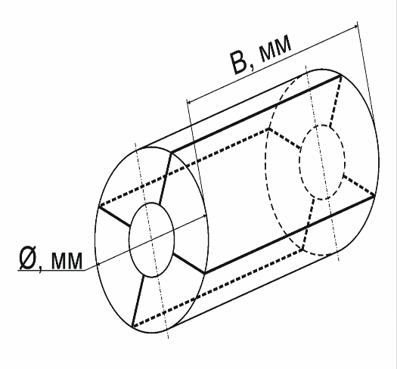

Рисунок 1.1 Рулон (связка бунтов) листовой стали с размещением на образующую.

Связка бунтов – укрупненное место груза, сформированное из сортового металла узкой полосы одного диаметра, увязанное по радиальной в соответствии с требованиями нормативно-технических документов завода – изготовителя лентой обвязочной ПЭТ (полиэстеровой) сечением 1,3 х 25 мм (разрывная нагрузка 1250 кгс) количеством не менее 6 шт. или металлической упаковочной лентой сечением не менее 0,8х32 мм в количестве не менее 9 шт. по радиальной (ГОСТ 3560-73 Лента стальная упаковочная).
Подготовка грузов к перевозке, упаковка рулонов (связок бунтов) производятся в соответствии с требованиями нормативных документов завода изготовителя.

3. ХАРАКТЕРИСТИКА КОНТЕЙНЕРА

Для перевозки грузов используется 20-футовых контейнер типоразмера 20UВ со съемной металлической или тентовой крышей, или открытый контейнер. Подготовка контейнера, порядок загрузки контейнера указанными грузами производятся с учетом положений Руководства по эксплуатации
НТС-20- 00.00.00.000 РЭ.
Схематичное изображение контейнера приведено на рисунке 3.1.
Технические характеристики контейнера приведены в таблице 3.1.

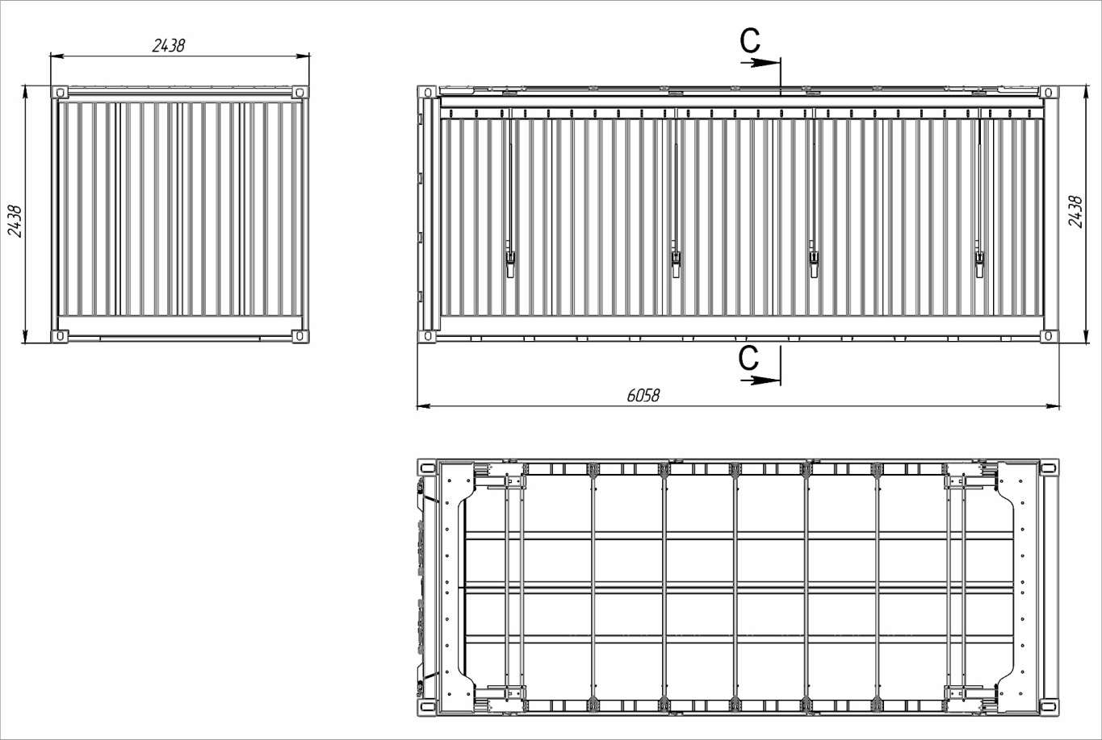

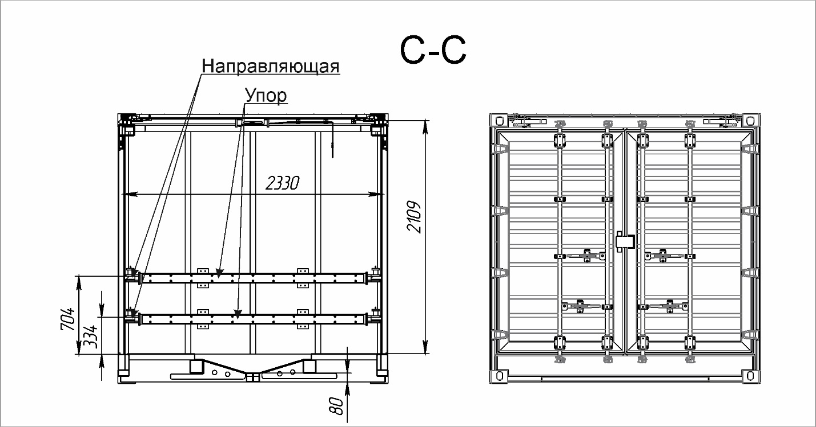
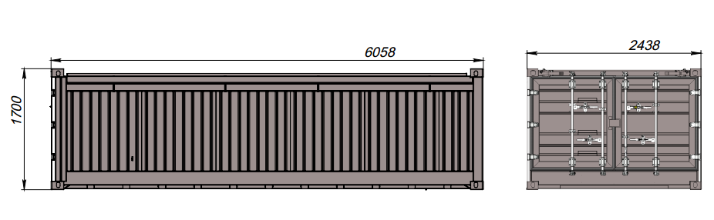

Рисунок 3.1 – 20 футовый контейнер типоразмера 20UВ
Таблица 3.1.

Код типа контейнера | 20UB
Характеристика крыши | тентовая | съемная металлическая | открытый
Габаритные размеры контейнера, мм | 6058 х 2438 х 2438 |  | 6058 х 2438 х 1700
Внутренние размеры контейнера, мм | 5895 х 2330 х 2109 |  | 5895 х 2330 х 1600
Максимальная масса брутто контейнера, т | 36
Масса тары контейнера, т | 4,7 | 4,8 | 4,1
Максимальная масса груза в контейнере, т | 31,3 | 31,2 | 31,9
Максимальная допустимая полезная нагрузка
- на торцевые стенки | 0,6 Р
- на боковые стенки | 0,6 Р
Высота центра тяжести порожнего контейнера, мм | hцтк = 1220 |  | hцтк = 850
Высота геометрического центра наветренной поверхности контейнера, мм | hнпк = 1220 |  | hнпк = 850
Наветренная поверхность контейнера, м² | Sнпк = 14,8 м² |  | Sнпк = 10,3 м²
Высота ложемента, мм | 174
Допустимая нагрузка, воспринимаемая ложементом, тс | 30
Высота поперечного упора над уровнем горизонтальной части пола контейнера, мм | 358, 728
Допустимая нагрузка, воспринимаемая поперечным упором, тс | 60

Пол контейнера представляет собой ложемент, исключающий перекатывание расположенных на образующую рулонов (связок бунтов) диаметром до 1800мм в поперечном направлении. Рулоны (связки бунтов) диаметром свыше 1800 мм до 2000 мм закрепляются в соответствии с пунктом 5.2 рисунок 5.2.2.
Контейнер оснащен направляющими, расположенными по две на каждой боковой стене контейнера, предназначенными для установки поперечных упоров.
Контейнер оснащен двумя нижними или четырьмя - двумя нижними и двумя верхними поперечными упорами, закрепляющими рулоны (связки бунтов), пачки от поступательных перемещений и опрокидывания в продольном направлении. Схематичное изображение упора приведено на рисунке 3.2. Упор представляет собой сварную металлическую конструкцию. Упор оснащен четырьмя фиксирующими пальцами, закрепляющими упоры на боковых направляющих. Допускается оснащать поперечный упор деревянными прокладками, установленными с одной или двух боковых сторон упора и закрепленных с упором с помощью гвоздей.
Установку упоров производить в следующем порядке.
Со стороны торцевой стены контейнера на необходимом расстоянии от нее установить нижний (или нижний и верхний) упор с совмещением отверстий в упоре с отверстиями в направляющей, установить в отверстия фиксирующие пальцы. Расстояние от торцевой стены до места установки поперечного упора определить арифметическим путем как половину разности между внутренней длиной контейнера и суммарной длиной размещаемых грузовых единиц.
Разместить рулоны вплотную к установленному упору (упорам) и друг к другу. Со стороны двери вплотную к крайнему рулону установить нижний (или нижний и верхний) упор с совмещением отверстий в упоре с отверстиями в направляющей (допускается зазор между упором и торцом рулона не более расстояния между соседними отверстиями в направляющей), установить в отверстия направляющей фиксирующие пальцы.
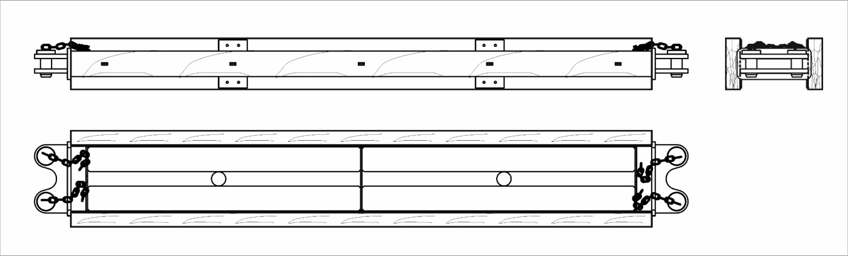

Рисунок 3.2 – поперечный упор

Порядок действий при снятии и закреплении крыши (для контейнера со съемной металлической крышей), при сдвиге и закреплении крыши (для контейнера с тентовой крышей) приведены в Руководстве по эксплуатации НТС-20- 00.00.00.000 РЭ.

4. ХАРАКТЕРИСТИКА ПОДВИЖНОГО СОСТАВА
Под погрузку используют четырехосные платформы для крупнотоннажных контейнеров или универсальные модернизированные платформы с установленными фитинговыми упорами.
Перевозка груженых контейнеров с фактической массой груза брутто свыше 30,48т до 36,0т допускается на платформах для крупнотоннажных контейнеров, пригодных по своим техническим характеристикам для перевозки контейнеров такой массы при условии не превышения общей грузоподъемности платформы.

5. ТРЕБОВАНИЯ ПО РАЗМЕЩЕНИЮ И КРЕПЛЕНИЮ ГРУЗОВ В КОНТЕЙНЕРАХ

5.1. Общие положения
5.1.1. Загрузку контейнера грузами производить:
- при снятой крыше (у контейнера со съемной металлической крышей) или сдвинутой крыше (у контейнера с тентовой крышей) с помощью крана;
- через открытые двери контейнера с помощью погрузчика.
5.1.2. Допускается размещение в одном контейнере грузов, отличающихся размерами и массами, с соблюдением требований по допустимому смещению общего центра тяжести грузов относительно поперечной плоскости симметрии контейнера – не более 600мм, относительно продольной оси контейнера (для грузов, размещаемых в несколько рядов по ширине контейнера) – не
более 100 мм.
5.1.3. При загрузке контейнера грузами разной массы более тяжелые из них размещать в средней части контейнера или равномерно по всей площади контейнера, более легкие – в торцевых частях контейнера.

5.2. Рулоны (связки бунтов) с размещением на образующую
Рулоны (связки бунтов) размещать симметрично относительно продольной плоскости симметрии контейнера.
Рулоны (связки бунтов) должны свободно опираться на обе наклонные поверхности ложемента.
Варианты размещения рулонов (связок бунтов) приведены на рисунке 5.2.

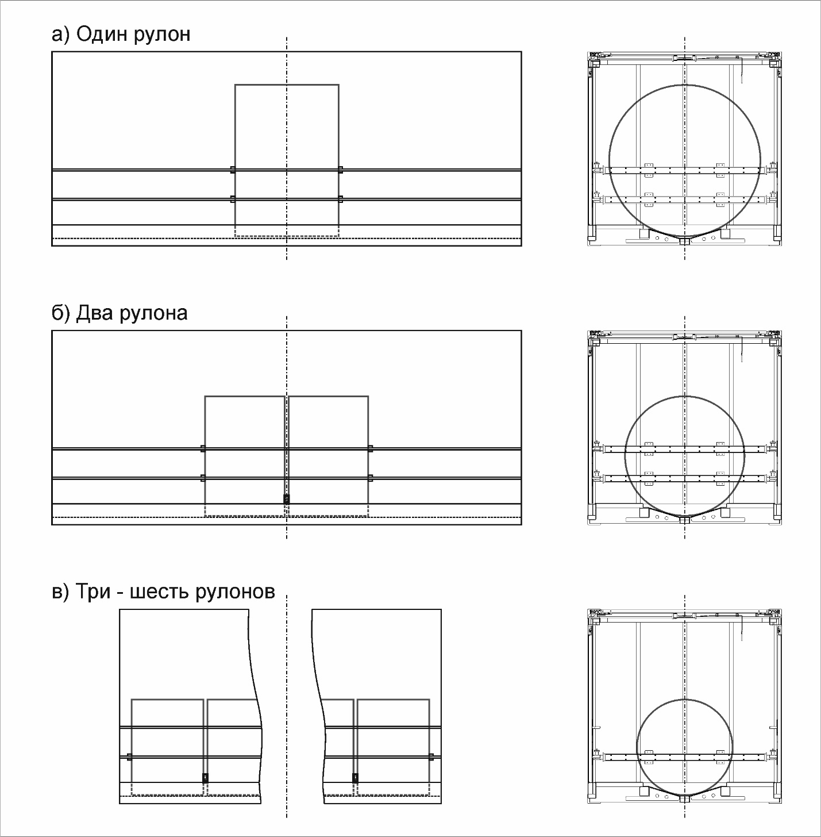

Рисунок 5.2 Варианты размещения рулонов (связок бунтов).

Принципиальные схемы крепления рулонов (связок бунтов) представлены на рисунках 5.2.1, 5.2.2.
Рулоны (связки бунтов) в продольном направлении могут быть закреплены одним из следующих вариантов:
- нижними и верхними упорами, устанавливаемыми с торцов крайних рулонов (связок бунтов) и закрепляемыми фиксирующими пальцами на направляющих;
- нижними упорами, устанавливаемыми с торцов крайних рулонов (связок бунтов) и закрепляемыми фиксирующими пальцами на направляющих;
- верхними упорами, устанавливаемыми с торцов крайних рулонов (связок бунтов) и закрепляемыми фиксирующими пальцами на направляющих;
- нижним упором, устанавливаемым с одного торца крайних рулонов (связок бунтов) и верхним упором, устанавливаемым с другого торца крайних рулонов (связок бунтов) и закрепляемыми фиксирующими пальцами на направляющих.
Перекатывание рулонов (связок бунтов) размерами, указанными в таблице 5.2.1., в поперечном направлении исключается высотой ложемента (конструкцией пола контейнера). Между торцами рядом расположенных рулонов допускается применение деревянных прокладок.

Таблица 5.2.1.
Ø рулона, мм | b (ширина полосы), мм
1000 … 1599 | 600 … 2100
1600 … 1699 | 900 … 2100
1700 … 1799 | 1000 … 2100

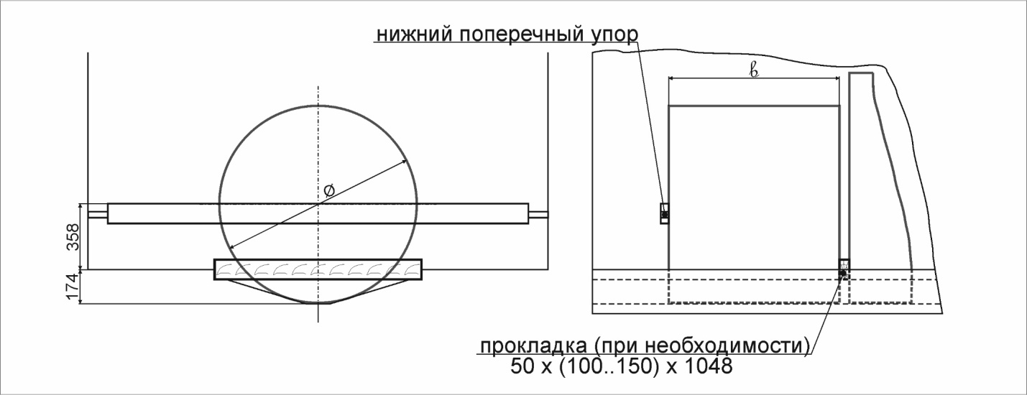

Рисунок 5.2.1 – Крепление рулонов нижними поперечными упорами

Рулоны (связки бунтов) размерами, указанными в таблице 5.2.2 от перекатывания в поперечном направлении и опрокидывания в продольном направлении закрепить обвязками (не менее двух обвязок на рулон), заведенными за отверстия в верхних направляющих. Между торцами рядом расположенных рулонов допускается применение деревянных прокладок. Для обвязок использовать текстильные ленты ЖДУ-ЛТК-4,1/3000-Л, ЖДУ-ЛТК-4,1х2/8-8-Л, МВ КТБ-13.3.

Таблица 5.2.2.
Ø рулона, мм | b (ширина полосы), мм
1800 … 1849 | 900 … 1950
1850 … 1899 | 900 … 1950
1900 … 1999 | 900 … 1700
2000 | 900 … 1500

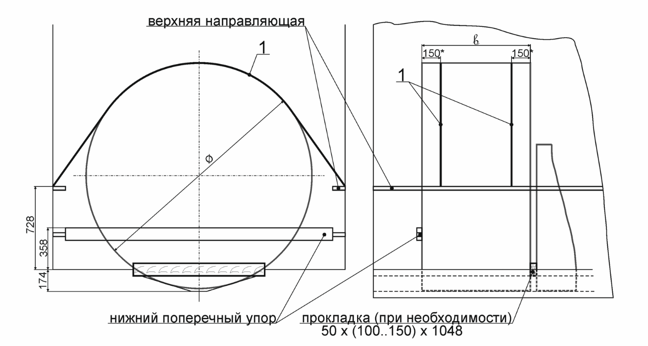

Рисунок 5.2.2 – Крепление рулонов нижними поперечными упорами совместно с обвязками (поз. 1)

6. ХАРАКТЕРИСТИКИ КРЕПЕЖНЫХ МАТЕРИАЛОВ

Настоящие местные технические условия предусматривают крепление рулонов текстильными средствами крепления ЖДУ-ЛТК-4,1/3000-Л, ЖДУ-ЛТК-4,1х2/8-8-Л (ТУ 13.99.99-001-35753859-2021) или комплектом креплений текстильных быстроустанавливаемых МВ КТБ-13.3 (ТУ 13.96.16-028-44475827-2022), соответствующие Технические требования к средствам крепления грузов в вагонах и контейнерах с использованием текстильных лент, утвержденные распоряжением ОАО «РЖД» от 18.11.2019 г. № 2557/р;
Средство крепления ЖДУ-ЛТК-4,1/3000-Л и ЖДУ-ЛТК-4,1х2/8-8-Л представляет собой текстильное средство крепления, используемое для закрепления грузов на железнодорожном транспорте. Средство крепления используется в качестве обвязки. Средство крепления ЖДУ-ЛТК-4,1/3000-Л и ЖДУ-ЛТК-4,1х2/8-8-Л является одноразовым.

Комплект креплений МВ КТБ-13.3 (далее - комплект) состоит из текстильных креплений МВ КТБ1 5,0/1300-2700 (далее – крепление) в количестве 2 штук. Комплект представляет собой крепления, используемое для закрепления грузов на железнодорожном транспорте. Комплект используется в качестве обвязки и является одноразовым.

Разрывная нагрузка средства крепления ЖДУ-ЛТК-4,1/3000-Л составляет 4,1тс, рабочая нагрузка – 2,05тс (2010дН). Условная длина 4000мм. Относительное удлинение при рабочей нагрузке – не более 7%. Параметр «Условная длина средства крепления» может быть установлен в зависимости от требуемой длины средства крепления.

Разрывная нагрузка средства крепления ЖДУ-ЛТК-4,1х2/8-8-Л составляет 8,2тс, рабочая нагрузка – 4,1тс (4020дН). Относительное удлинение при рабочей нагрузке – не более 7%.

Разрывная нагрузка крепления МВ КТБ1 5,0/1300-2700 составляет 5,25тс, рабочая нагрузка - 2,625тс (2573дН). Условная длина 4000мм. Относительное удлинение при рабочей нагрузке – не более 7%.

Состав средства крепления ЖДУ-ЛТК-4,1/3000-Л:

1. Текстильный модуль – 2шт.

Имеет петлю на конце. Допускается установка модуля на груз или подвижной состав методом «удавки».

2. Металлическая пряжка – 1шт. (сталь по ГОСТ 5781-82)

После установки текстильных модулей на груз и подвижной состав концы текстильных модулей запасовывают в пряжку. Изделие натягивают съемным натяжителем (Технические характеристики: ширина ленты 30-50мм; способ обвязки – ручной механический; натяжение 4000-6000Н).
Общий вид текстильного средства крепления ЖДУ-ЛТК-4,1/3000-Л показан на рисунке 6.1.

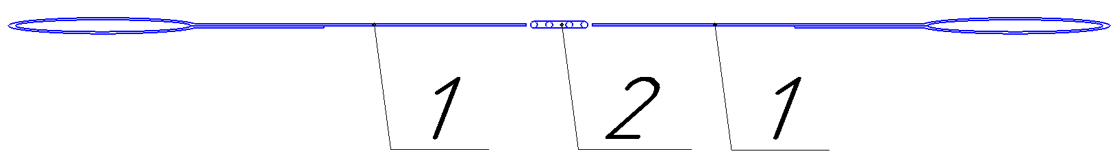

Рисунок 6.1 - Общий вид текстильного средства крепления
ЖДУ-ЛТК-4,1/3000-Л (1 – текстильный модуль; 2 – металлическая пряжка)

Состав средства крепления ЖДУ-ЛТК-4,1х2/8-8-Л:

1. Текстильный модуль – 1шт.

Выполняется в виде отрезка ленты требуемой длины со свободными концами.
2. Металлическая пряжка – 1шт. (сталь по ГОСТ 5781-82)

После установки текстильных модулей на груз и подвижной состав концы текстильного модуля запасовывают в пряжку. Изделие натягивают съемным натяжителем (Технические характеристики: ширина ленты 30-50мм; способ обвязки – ручной механический; натяжение 4000-6000Н).
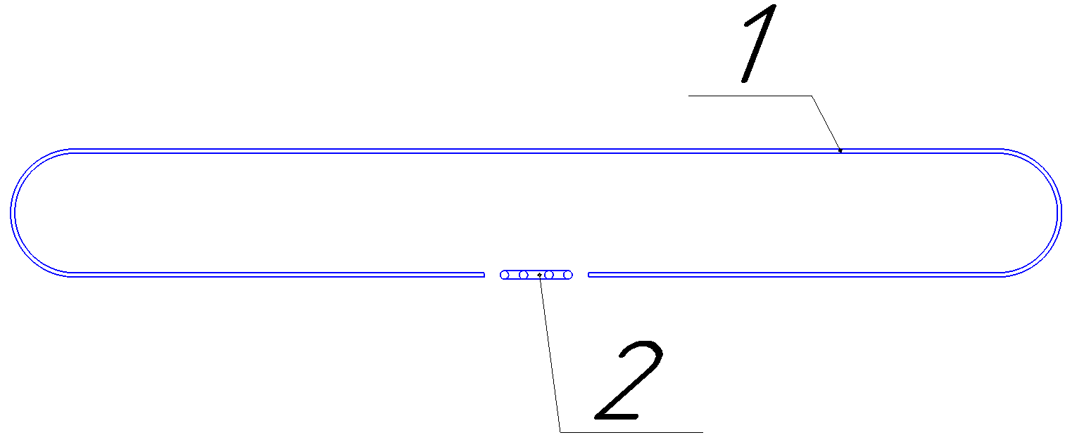
Общий вид текстильного средства крепления ЖДУ-ЛТК-4,1х2/8-8-Л показан на рисунке 6.2.
Рисунок 6.2 - Общий вид текстильного средства крепления
ЖДУ-ЛТК-4,1х2/8-8-Л (1 – текстильный модуль; 2 – металлическая пряжка)

Состав комплекта МВ КТБ-13.3 входит 2 крепления МВ КТБ1 5,0/1300-2700 каждый состоит:
- Короткий модуль крепления с установленным (запасован) на конце без петли фиксирующим элементом - 1 шт.;
- Длинный модуль крепления - 1 шт.;
- Фиксирующий элемент - пряжка - 1 шт.;
- Подвижная защитная накладка - 2 шт.

После установки текстильных модулей на груз и подвижной состав концы текстильных модулей запасовывают в пряжку. Изделие натягивают съемным ручным натяжителем предусмотренный паспортом на комплект МВ КТБ-13.3.
Общий вид крепления МВ КТБ1 5,0/1300-2700 показан на рисунке 6.3.
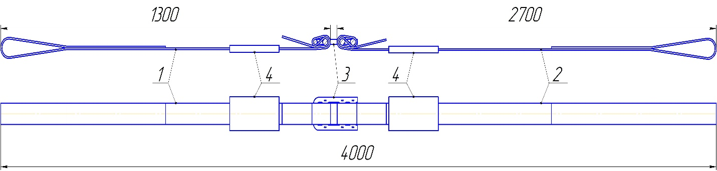
Рисунок 6.3 - Общий вид крепления МВ КТБ1 5,0/1300-2700
(1-короткий модуль крепления с установленным (запасован) на конце без петли фиксирующим элементом.; 2- длинный модуль крепления; 3-фиксирующий элемент - пряжка (запасована в короткий модуль); 4- подвижная защитная накладка)

Рисунок 6.3 - Общий вид крепления МВ КТБ1 5,0/1300-2700
(1-короткий модуль крепления с установленным (запасован) на конце без петли фиксирующим элементом.; 2- длинный модуль крепления; 3-фиксирующий элемент - пряжка (запасована в короткий модуль); 4- подвижная защитная накладка)

Каждое средство крепления должно быть снабжено маркировочной биркой.

Материал бирки должен обеспечивать его сохранность на весь период эксплуатации средства крепления, должен быть прочным и ненамокаемым.

Цвет фона бирки – синий, белый; цвет шрифта – черный.

Бирка должна содержать следующую информацию:

- наименование организации-изготовителя;

- наименование изделия;

- условное обозначение изделия;

- удлинение при рабочей нагрузке, %;

- параметр рабочей нагрузки, дН(тс);

- параметр условной длины изделия, м (мм);

- информацию о материале текстильной ленты;

- указания о назначении изделия;

- страну изготовления;

- дату изготовления;

- номер ТУ
Пример маркировочной бирки показан на рисунке 6.4.
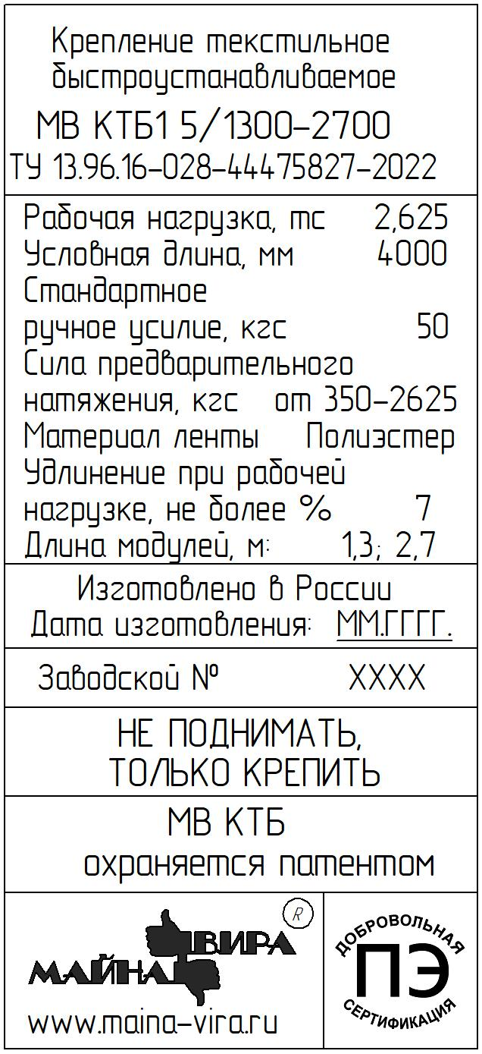
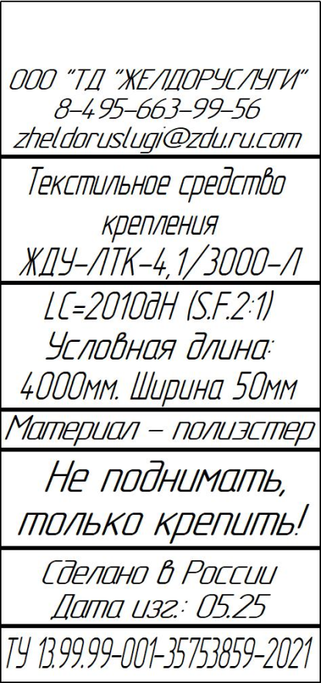
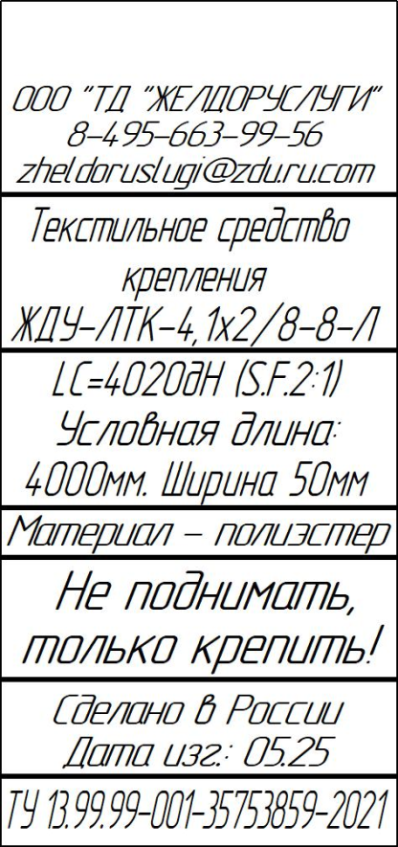

Рисунок 6.4 – Пример маркировочной бирки

7. ОТВЕТСТВЕННОСТЬ ГРУЗООТПРАВИТЕЛЯ

Грузоотправитель несет ответственность за:
- указанные габаритные размеры, массу и расположение центра тяжести каждой единицы груза;
- прочность и надежность формирования единиц груза;
- правильное размещение и надежное закрепление груза в соответствии с требованиями настоящих МТУ и главы 1 ТУ № ЦМ-943-2003 и главы 1 Приложения 3 к СМГС;
- соответствие применяемых средств крепления, предусмотренных настоящими МТУ, требованиям ТУ № ЦМ-943-2003 и главы 1 Приложения 3 к СМГС;
- техническое состояние и подготовку контейнера к перевозке;
- соблюдение требований положений Федерального закона от
10.01.2003 г. № 18-ФЗ «Устав железнодорожного транспорта Российской Федерации», ТУ №ЦМ-943-2003г.;
- соблюдение требований ГОСТ 22235 «Вагоны грузовые магистральных железных дорог колеи 1520 мм. Общие требования по обеспечению сохранности при производстве погрузо-разгрузочных и маневровых работ».

